上海市软件产业高技能人才培养基地
“软件开发质量控制”（2021年第一期）招生通知

上海市软件产业高技能人才培养基地“软件开发质量控制”培训（2021年第一期）即将于3月18日开班。欢迎软件企业和软件人才踊跃报名！

一、培训目标：
导入软件开发质量意识与概念，侧重常用工具实际操作，通过培训使学员掌握质量检查、编码规范、文档编写、项目管理、团队沟通、代码检测等基本技能，培养高素质职业技能。通过鉴定获得上海市人力资源和社会保障局颁发的专项职业能力证书。
二、培训对象：
上海市软件行业协会会员单位本市在职员工（缴纳上海社保）。包括：新入职员工、开发工程师、质量工程师、测试工程师、项目管理工程师等，或与提升软件质量相关的人员。
三、培训时间：2021年3月18日~4月7日，
4月10日鉴定考试

四、培训地点：静安区江场西路299弄4号楼1205室。
五、培训证书：双证。
1.培训完成后（出勤率90%以上），颁发软件培养基地培训证书；
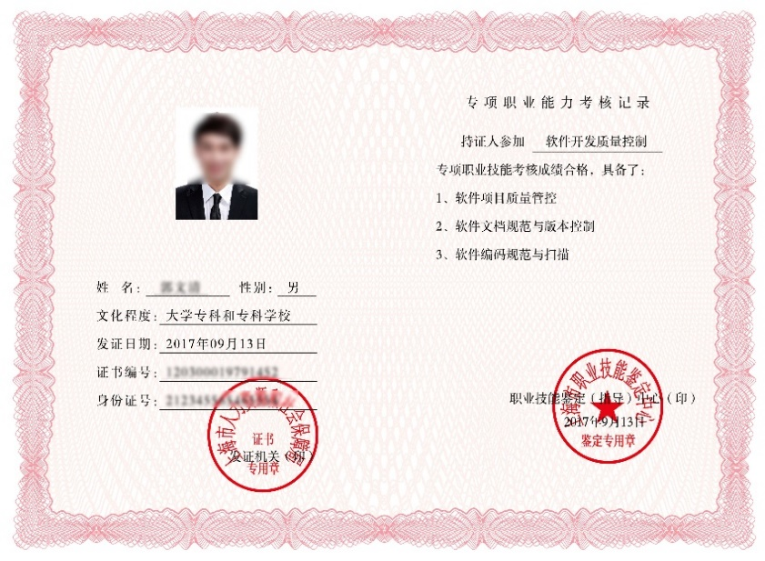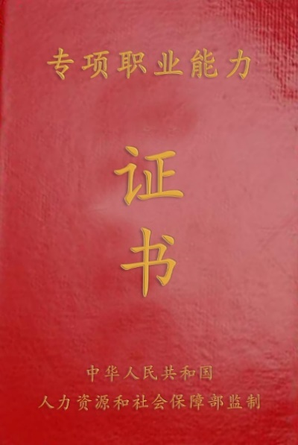2.通过鉴定后，由市人社局颁发专项职业能力证书（附鉴定证书样张）。

六、报名办法：
- 请于3月12日前将报名汇总表电子版（见附件，可以一个单位一份），发送至ljy@softhome.org.cn。
- 收到报名成功邮件后，请于开班当日携带①身份证原件、复印件；②学历证明复印件，完成现场报名。
3.限额80人，以报名先后顺序为准。
咨询电话：64310912（李），64753387，13564672177（许）
电子邮箱：ljy@softhome.org.cn
七、课程内容与课程表：
上课时间：09：00-12：00，13：00-16：40
日期 | 内容
3月18日（周四） | 开班仪式
3月18日（周四） | 软件质量理论导入（软件质量定义、软件过程、软件项目及团队沟通）
3月19日（周五） | Project工具应用（项目创建和初始化、项目计划编制与追踪、项目资源控制）
3月20日（周六） | 软件文档编写规范与软件文档审阅
3月25日（周四） | 软件代码质量要求与软件编码规范描与分析
3月26日（周五） | 代码扫描与SonarQube工具应用（配置信息、设置质量阈值、代码质量扫
3月27日（周六） | SonarQuber工具应用
3月30日（周二） | 总复习
3月31日 （周三） | 理论知识巩固
4月6日（周二） | 技能巩固
4月7日（周二） | 技能巩固

注：正式课表以开班时发放的版本为准。

“软件开发质量控制”课程部分师资简介

杨根兴：
博士、博导、二级教授。“软件开发质量控制”师资团队领衔组建人。国务院政府特贴专家，华东理工大学博士生导师、上海交通大学兼职教授。中国软件行业协会副理事长、中国软件测评机构联盟常务副理事长、上海市软件行业协会秘书长、上海市信息化专家委专家。全国信息技术标准化委员会专家委员，上海市计算机软件评测重点实验室学术委员会主任。

刘振宇：
博士、研究员。上海市计算机软件评测重点实验室常务副主任，长期以来致力于软件质量领域的科研和服务工作。获上海市科技进步奖2项，上海市标准学术奖1项，上海市优秀工程咨询成果奖，上海市科技启明星、闵行区领军人才（上海市领军人才后备队培养计划）。参与并完成国家社会科学基金、国家自然科学基金、国家科技部、火炬中心等数十项课题，多次担任重大项目负责人。在国内外学术刊物上发表软件工程、质量测试领域论文近20篇，第一作者研制国家标准1项，出版专著2本，申请著作权20多项。

康 韵：
中级注册质量工程师、CISA注册信息系统审计师、PMP。上海知名金融机构技术公司质控部经理，精通质量管理理论、过程开发规范、软件测试、IT审计；精通质量管理体系建立，如CMMI、ISO27001、ISO20000、ISO17025等；精通数据度量和量化分析质量管理方法；熟悉软件工程基本知识，项目管理理论、方法和工具；熟悉敏捷过程实践（Agile、XP、Scrum、看板）等。

张立为：
硕士，高级工程师。上海智翔信息科技发展有限公司研发中心总经理，教育部工程教育认证专家，上海市职业鉴定研发咨询专家。获2016年上海市软件行业标兵、上海市闸北区第十二届科技创新二等奖。授权发明专利4项，发表专业论文5篇。擅长专业领域：嵌入式、项目管理。

沈 颖：
硕士，高级工程师。上海软件中心上海市计算机软件评测重点实验室评测管理部部长。长期从事软件开发、软件测试、质量管理、质量咨询等工作，熟悉ISO9001、ISO27001、CMMI、CNAS实验室/检测机构认可、检验检测机构资质认定等质量管理、信息安全管理体系，曾获得上海市科技进步二等奖、三等奖等奖项。擅长专业领域：软件工程、质量管理、软件测试。

胡 芸：
硕士，高级工程师。上海软件中心评测实验室软件工程研究部部长。具有多年软件评测、质量保障项目、测试培训经验，参与近40项国家标准、行业标准的制定与研究，近年来在国内外期刊会议上发表论文10余篇，获得软件著作权近10项，专利4项。先后参与和主持国家863、科技部、上海市科委的科研项目研究近十项。主要研究领域为软件工程、大数据、软件标准研制。

往期授课现场：

